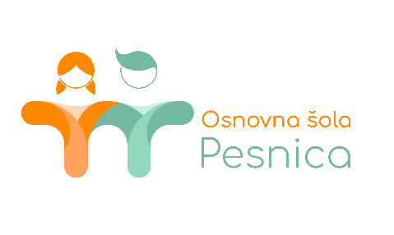
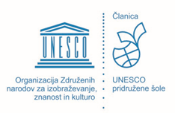

EVALVACIJSKO POROČILO
nacionalnega projekta z mednarodno udeležbo
Pošljimo sapico prijateljstva

Ime šole:
Naslov:
Telefon:
Elektronski naslov:

Ime in priimek vodje projekta na šoli:
e-mail:

Število učiteljev - mentorjev, ki so sodelovali z učenci:

Podatki mentorjev (ime, priimek, šola):

ŠTEVILO udeležencev, ki so sodelovali v projektu:
Vrtec: ___________
OŠ (1. – 3. razred): _______________
OŠ (4. – 6. razred): _______________
OŠ (7. – 9. razred): _______________
Srednja šola: ____________________

Kratek opis dejavnosti in povezave do spletne strani, kjer so te dejavnosti predstavljene:

Evalvacijsko poročilo pošljite do 31. 5. 2022 na mail: martina.rojs@ospesnica.si

